- Таблица эксплуатационных испытаний.

Модель |  |  |  | Марка
Кабельный чулок модели КЧМ
Дата выпуска |  | Дата покупки |  | Дата ввода в эксплуатацию
ЭКСПЛУАТАЦИОННЫЕ ИСПЫТАНИЯ
Дата | Проверил |  | Комментарии

ООО АПП «ЭнергоМаш»

Кабельный зажим (чулок)
с гибкой петлей

типа КЧМ
Паспорт и руководство по эксплуатации
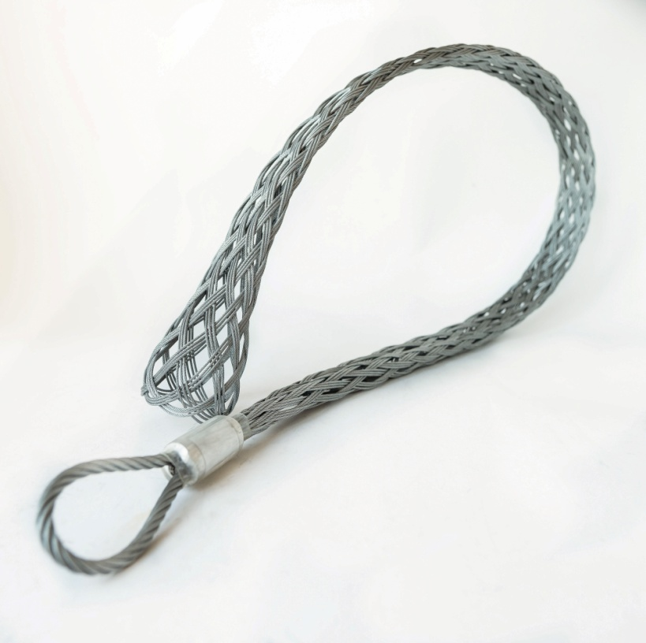

2018г.
Благодарим Вас за выбор продукции компании
ООО АПП «Энергомаш»
Мы надеемся, что работа с нашим оборудованием принесет Вам
только положительные эмоции.
Нашей целью является удовлетворение Ваших требований при
использовании данного оборудования, а данное руководство по эксплуатации обеспечит его безопасную и удобную эксплуатацию в течение всего срока службы оборудования.
При проектировании и производстве нашего оборудования особое
внимание мы уделяем мерам по безопасности и удобству эксплуатации. Поэтому перед началом работ важно изучить данную инструкцию по эксплуатации.
Благодаря постоянному взаимодействию с пользователями
нашего оборудования мы постоянно совершенствуем нашу продукцию, стараемся сделать её более безопасной и удобной в эксплуатации, а также более доступной по цене за счет внедрения современных технологий.
Нам важно Ваше мнение о товаре. Свой отзыв и замечания Вы
можете отправить нам на e-mail: info@energomash-factory.tools
Со всем перечнем выпускаемой нашим предприятием продукции возможно ознакомиться на сайте: www.energomash-factory.tools

7.8 После испытаний все комментарии вносятся в таблицу эксплуатационных испытаний данного руководства по эксплуатации и на специальной бирке наносится несмываемой краской или выбивается дата следующих испытаний.

- Условия транспортировки и хранения.
7.1 Транспортировка кабельных чулков производится всеми видами транспорта.
7.2 Кабельные чулки должны храниться в помещении, не содержащем агрессивных веществ, вызывающих коррозию.

- Свидетельство о приемке.
Кабельный чулок марки____________________, соответствует ТУ5221-013-88100293-2015 и признано годным к эксплуатации.

М.П. Дата выпуска………………….._________________________
(подпись лица ответственного за приемку)
- Гарантийные обязательства.
Гарантийный срок эксплуатации – 6 месяцев с момента ввода в эксплуатацию при соблюдении потребителем условий транспортировки, хранения, монтажа и эксплуатации, но не более 18 месяцев со дня отгрузки потребителю.

- Сведения о рекламациях.
Рекламации и другие сведения и претензии направлять по адресу: 453300, Респ. Башкортостан, г. Кумертау, ул. Ленина, д.6, а/я 103, ООО АПП «Энергомаш», тел./факс (34761) 4-92-86,
E-mail: service@energomash-factory.tools

«Правилами безопасности при строительстве линий электропередачи и производстве электромонтажных работ», а так же в соответствии с инструкциями и технологическими картами регламентирующими порядок работ по прокладке кабеля.
6.2 К работе с кабельными чулками может быть допущен персонал прошедший специальную подготовку.
6.3 Кабельный чулок должен использоваться только для тех видов работ, для которых он предназначен.
6.4 Не допускается использование кабельного чулка для нагрузок превышающих максимально допустимую рабочую нагрузку самого зажима.
6.5 Не допускается использование кабельного чулка для подъема грузов и людей.

- Эксплуатационные испытания.
7.1 В процессе эксплуатации кабельный чулок должен подвергаться периодическим испытаниям не реже 1 раза в 12 мес.
7.2 Испытания проводятся на цилиндрической оправке диаметр которой соответствует максимальному диаметру Д2 диапазона проводов для конкретной марки кабельного чулка.
7.3 На конец кабельного чулка должен быть наложен проволочный бандаж согласно п. 3.7
7.4 Усилие, прикладываемое к петле кабельного чулка при прочностных испытаниях, должно превышать максимально допустимую рабочую расчетную нагрузку на 25%.
7.5 Время приложения испытательной силы - 2 мин.
7.6 Кабельный чулок считается годным для дальнейшей эксплуатации, если после проведенных испытаний не наблюдается разрывов канатов в области втулки, сохранена заделка петли во втулке. Допускается в процессе приложения испытательной силы соскальзывание кабеьного чулка относительно оправки до 15 см.
7.7 Если после проведенных испытаний наблюдается частичный обрыв канатов в области втулки, нарушение заделки петли или произошло соскальзывание кабельного чулка с оправки, то данный чулок не прошел испытания и подлежит замене.
- Назначение.
1.1 Кабельные зажимы (чулки) предназначены для подземной и воздушной прокладки любого типа кабеля определенного диаметра по специальным кабельным роликам при строительстве кабельных линий электропередачи (далее по тексту - КЛ). Задача кабельного чулка состоит в том, чтобы надежно захватить кабель на момент его прокладки.
1.2 Кабельные чулки изготавливаются в климатическом исполнении УХЛ категории размещения 1 и предназначены для использования на открытом воздухе (группа УХЛ 1 по ГОСТ 15150-69).
1.3 Кабельные чулки производятся по ТУ5221-013-88100293-2015.

- Маркировка.
2.1 Кабельные чулки на видном месте имеют маркировку, указывающую название производителя и марку чулка. Маркировка обычно ставится на втулке изделия.
2.2 Маркировка кабельного чулка: КЧМ-Д1/Д2, где
КЧМ – кабельный чулок монтажный;
Д1 – минимальный диаметр кабеля, мм;
Д2 – максимальный диаметр кабеля, мм.
Пример обозначения: КЧМ-10/20 – кабельный чулок монтажный для кабеля диаметром от 10 мм до 20 мм.

- Конструкция изделия и принцип работы.
3.1 Кабельный чулок представляет собой сплетенное специальным образом из стального оцинкованного каната приспособление, обеспечивающее необходимое раскрытие при захвате провода и автоматическую фиксацию провода при его натяжении. В зависимости от рабочего диапазона диаметров и рабочей нагрузки количество ниток в плетении может варьироваться.
3.2 Чулок оснащен гибкой петлей из стального оцинкованного каната.
3.3 Конструкция кабельного чулка типа КЧМ позволяет осуществлять захват кабеля только за конец кабеля.
3.4 Кабельные чулки типа КЧМ (рис.1) состоят из тела чулка сплетенного специальным образом поз. 1, втулки поз. 2 и гибкой петли поз. 3.
3.5 Перед началом работы методом осмотра кабельный чулок проверяется на предмет отсутствия повреждений, обращая особое внимание на целостность стальных канатов в местах соединения со втулкой.
3.6 Монтаж кабельного чулка производится следующим образом:
- сжать кабельный чулок по длине, тем самым обеспечивая необходимое раскрытие чулка
- завести раскрытый чулок на конец кабеля до упора
- освободить чулок одновременно равномерно распределяя плетение тела чулка по кабелю не допуская возникновения складок.
3.7 Для равномерного распределения нагрузки по длине всего чулка зафиксировать конец кабельного чулка при помощи стального проволочного бандажа.
Бандаж выполняется из мягкой отожженной стальной проволоки диаметром 1,0 – 1,2 мм. На расстоянии 30 – 40 мм от конца кабельного чулка короткий конец проволоки продевается под стальными канатами зажима в направлении его конца, а длинным концом проволоки формируется бандаж укладывая виток к витку с усилием 5-10 кгс в направлении конца кабельного чулка. Число витков в бандаже должно быть не менее 20. После наложения бандажа концы проволок соединить методом скручивания. Удалить излишки проволоки, а концы загнуть в направлении конца кабельного чулка.
3.7 Закрыть наложенный бандаж при помощи липкой изоляционной ленты, чтобы предотвратить возможные зацепы при прокладке кабеля.
3.8 При прокладке кабеля совместно с кабельным чулком необходимо использовать компенсатор вращения в виде вертлюга типа ВМ. Применение вертлюга позволяет избежать повреждения кабеля при возникающих во время прокладки скручивающих нагрузок.

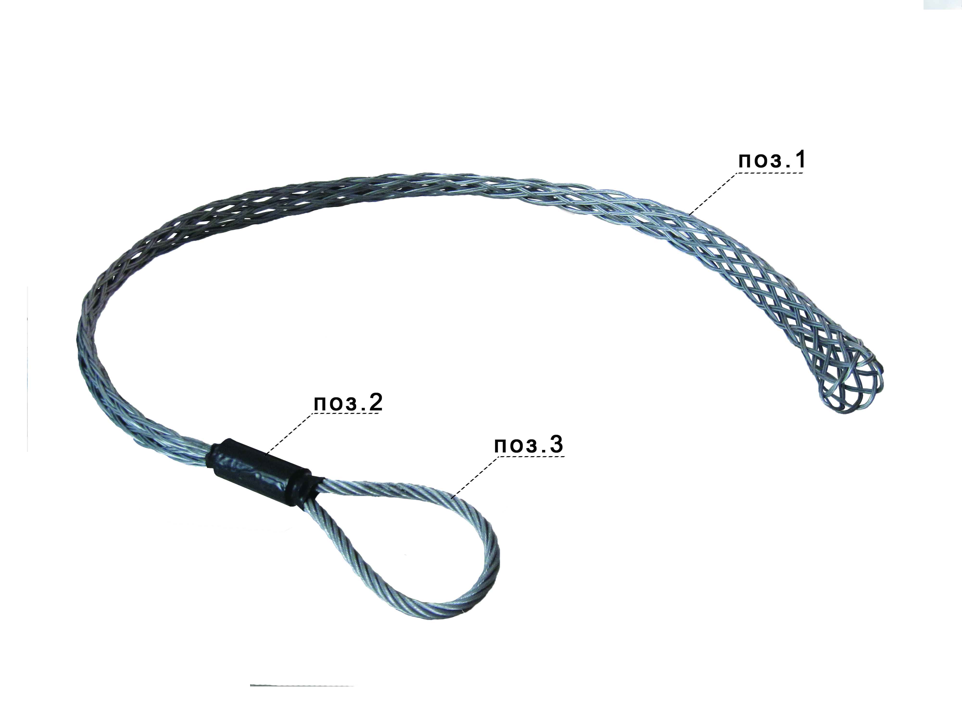

Рис.1
- Комплектация
-Кабельный чулок – 1 шт.;
-Паспорт и руководство по эксплуатации – 1шт.

- Технические характеристики
Марка | Диаметр провода, мм |  | Разр. нагр. кН | Максдоп. нагр.  кН | Габариты, мм |  |  | Масса, кг
 | Д1 | Д2 |  |  | А | В | С
КЧМ-10/20 | 10 | 20 | 32 | 16 | 1065 | 700 | 1220 | 0,26
КЧМ-20/30 | 20 | 30 | 32 | 16 | 1145 | 700 | 1270 | 0,28
КЧМ-30/40 | 30 | 40 | 48 | 24 | 1105 | 700 | 1300 | 0,43
КЧМ-40/50 | 40 | 50 | 48 | 24 | 1240 | 700 | 1360 | 0,48
КЧМ-50/65 | 50 | 65 | 63 | 31,5 | 1195 | 700 | 1400 | 0,59
КЧМ-65/80 | 65 | 80 | 63 | 31,5 | 1290 | 700 | 1420 | 0,92
КЧМ-80/95 | 80 | 95 | 136 | 68 | 1280 | 700 | 1450 | 1,07
КЧМ-95/110 | 95 | 110 | 136 | 68 | 1250 | 700 | 1460 | 1,09
А – Длина плетения в свободном состоянии; В – Длина плетения в рабочем
состоянии; С– Общая длина
По ТЗ заказчика могут быть изготовлены кабельные чулки с иными
техническими характеристиками

- Требования безопасности.
6.1 Монтажные работы с применением кабельных чулков должны производить в строгом соответствии с действующими

